Участие VVS в VI Центрально-Азиатском торговом форуме

7-8 сентября 2016 года в г. Алматы, Казахстан состоялся VI Центрально-Азиатский торговый форум (ЦАТФ). В этом году тема торгового форума – «Экспортный потенциал и развитие торговли: новые вызовы и перспективы в Центральной Азии».

ЦАТФ заслужил широкое признание как событие, содействующее развитию торговли, в котором активно участвуют предприниматели, коммерсанты, бизнесмены и политики из стран Центральной и Южной Азии и других регионов в целях содействия региональному экономическому сотрудничеству и диверсификации экспорта.

В рамках данного форума Мартынова Жанна Вадимовна выступила в роли ведущего спикера на семинаре «Торговля – это бизнес: искусство продаж – обучение у профессионалов», где успешно презентовала свой доклад «Перспективные направления для развития торговых отношений России и стран Центральной Азии».

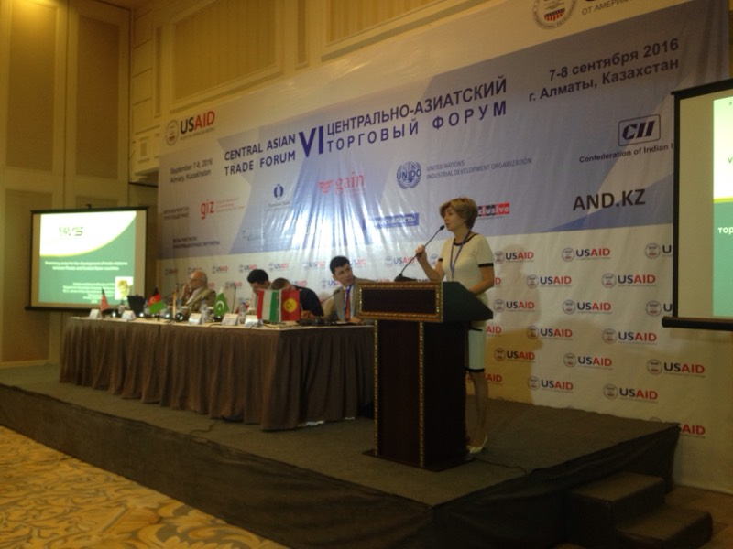
В докладе были приведены примеры для покупателей из Центральной Азии. Выделены наиболее интересные товары с позиции импортных поставок на территорию России.
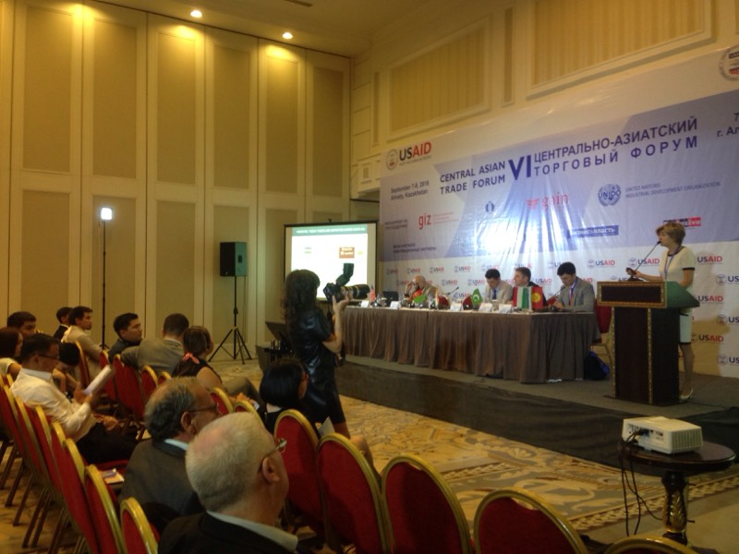
Доклад вызвал огромный интерес со стороны слушателей.

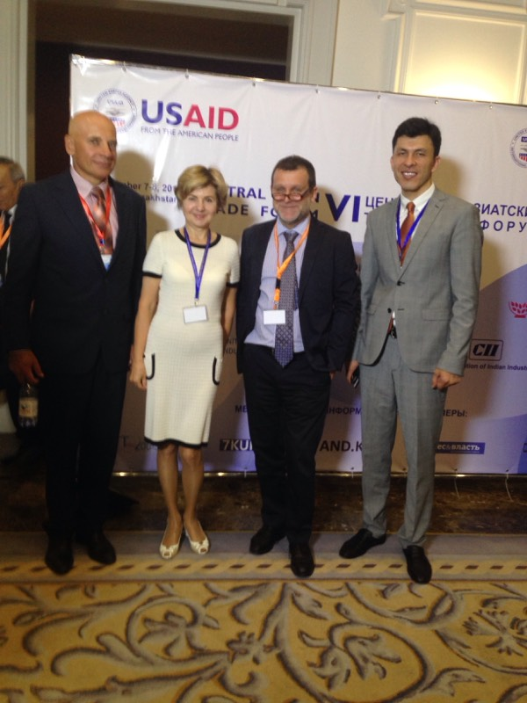

Организаторы и ведущие спикеры Центрально-Азиатского торгового форума: Виктор Продедович (USAID, CША), Мартынова Жанна (VVS, Россия), Максимилиан Федингер (Австрия), Хикмат Абдурахманов (Узбекистан)

